VTI Waregem

Mr. De Pourcq
CNC-Machines
Bespreking 3 onderdelen
Tom Moreel
.

Voorwoord:
De volgende onderdelen worden kort besproken:
- Gereedschapsmagazijn
- Tool eye
- Centraal smeer unit
Ik ga wat technische, specifieke en algemene informatie geven over de onderdelen. Hopelijk vind je het interessant en leerrijk.
De afbeeldingen bevatten een hyperlink. druk je ctrl + op de afbeelding klikt kom je op de webpagina terecht voor meer informatie.

Onderdeel 1:
Gereedschapsmagazijn:
MR420
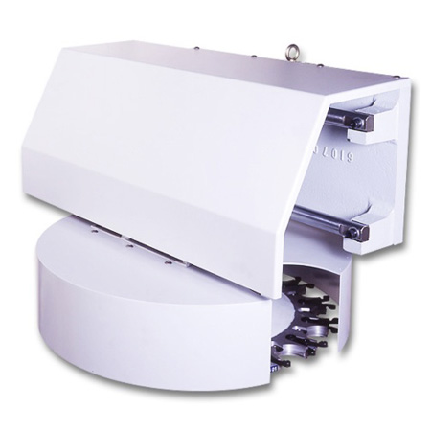
Een gereedschap magazijn wordt gebruikt om de gereedschappen in op te bergen en die later in een programma terug snel en gemakkelijk te gaan wisselen.
1.het magazijn werd gemaakt met een aluminium legering. Dankzij het lichtgewicht ontwerp bevordert dat de gladheid van de schuifdeuren.
2. Verhuizen door pneumatische cilinder verkleint de kans op botsingen.
3.Het gepatenteerd luchtkussen ontwerp zorgt bij het veranderen van de snelheden voor een stabielere opspanning .
4. De gereedschap magazijn kegel rollager werd geïnstalleerd om de laadcapaciteit en de kwaliteit te verhogen.
5.Het magazijn heeft klemmen / ontklemmen, om zware / belangrijke hulpmiddel zo stabiel mogelijk te houden.
6. Zelfsmering werd geïnstalleerd in de beugel om een verhoging van de gladheid van het gehele systeem te verkrijgen.

Model | MR312 | MR412 | MR416 | MR420 | MR424
specificatie | 12T (# 30 ) | 12T (# 40 ) | 16T (# 40 ) | 20T (# 40 ) | 24T (# 40)
Full Load gereedschapsdiameter | 82mm | 95mm | 103mm | 100mm
100mm Max. Tool Afstanden | 130mm | 160mm | 160mm | 160mm
160mm Max. Tool  Gewicht | 4kg | 6kg | 6kg | 6kg
6kg Max. Tool  Lengte | 200mm | 250mm | 250mm | 250mm
snelheid van het apparaat  (wissel) | 4Sec.  ( 60Hz ) | 4Sec.  (60Hz ) | 4Sec.  (60Hz ) | 4Sec.  (60Hz ) | 5sec.  (60Hz )
Magazine  Gewicht | 80kg | 95kg | 110 kg | 130kg
240kg aandrijfmechanisme | Elektrische Motor | Elektrisch Motor | Elektrische Motor | Elektrische Motor | Elektrische Motor

Onderdeel 2:
Tool eye
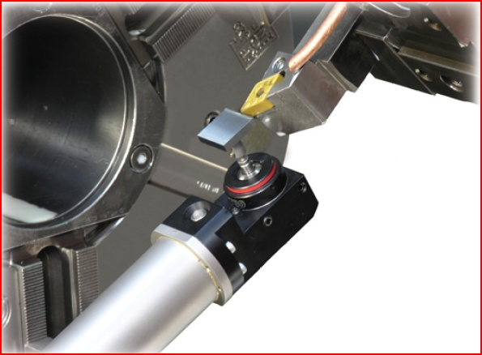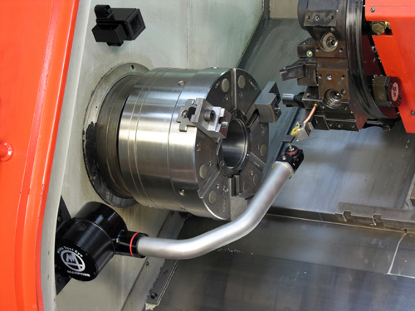

Marposs Mida Tool Eye is een gereedschap dat helpt de gereedschappen op te meten. De arm met hoge precisie die permanent worden gemonteerd in de machine zorgt voor de meeting tot 0.0001 precies.
De applicatie bestaat uit een vaste basis en een open klapbare tak. De gereedschappen worden verplaatst naar de meetpositie:

- door de machine operator (handgeschakelde versie)
- automatisch, aangedreven door een motor (elektrische versie)

Wanneer de arm in de rustpositie is, wordt de sonde in een beschermende metalen behuizing geplaatst.
Het flexibele, modulaire systeem is eenvoudig te monteren. De arm kan gebruikt worden op elk type machine, ongeacht het type apparaat of spil die gebruikt wordt.

Onderdeel 3:
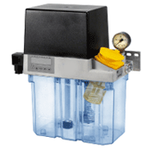
Centraal smeer unit

Het centraal smeer unit zorgt voor een volledige smering van de machine.
De smering levert de lagers van uw machines altijd de optimale hoeveelheid vet, zodat de warmte wordt verwijderd en de betere wrijving en slijtage wordt verminderd. Zo stijgen met de centrale smering van de doeltreffendheid en verlengen de levensduur van uw machines. Wij maken gebruik van onze centrale smering aan diverse fabrikanten, zoals SKF smering, Bekamax smering, smering Delimon, garandeert altijd de hoogste kwaliteitsnormen van onze faciliteiten voor de centrale smering. Afhankelijk van het ontwerp is onze centrale smering systeem dat geschikt is voor de verschillende gebieden en is verkrijgbaar in diverse uitvoeringen en maten.

